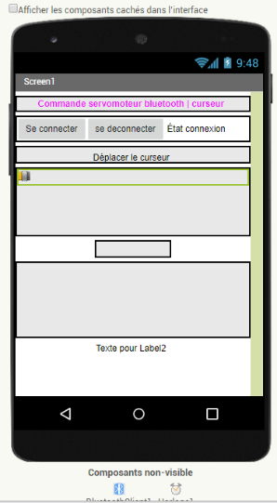
Connexion Bluetooth et Servomoteur
Déplacement à l’aide d’un slider

Programme AppInventor :

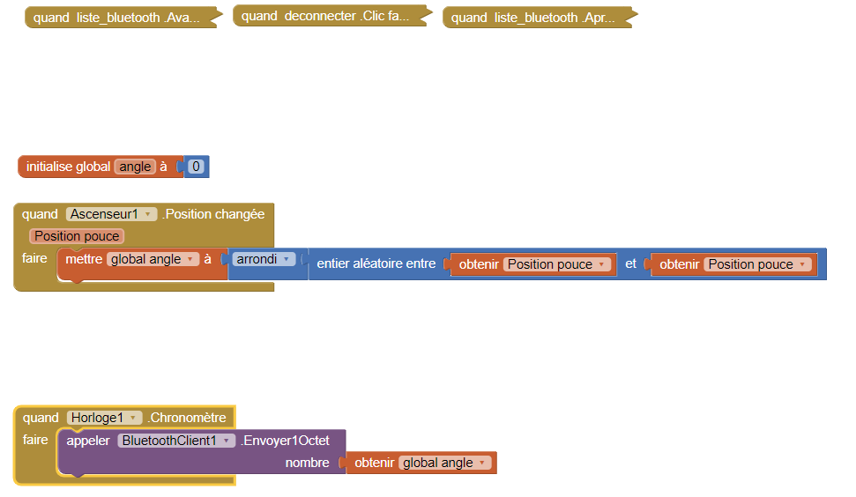

Programme Mblock :
